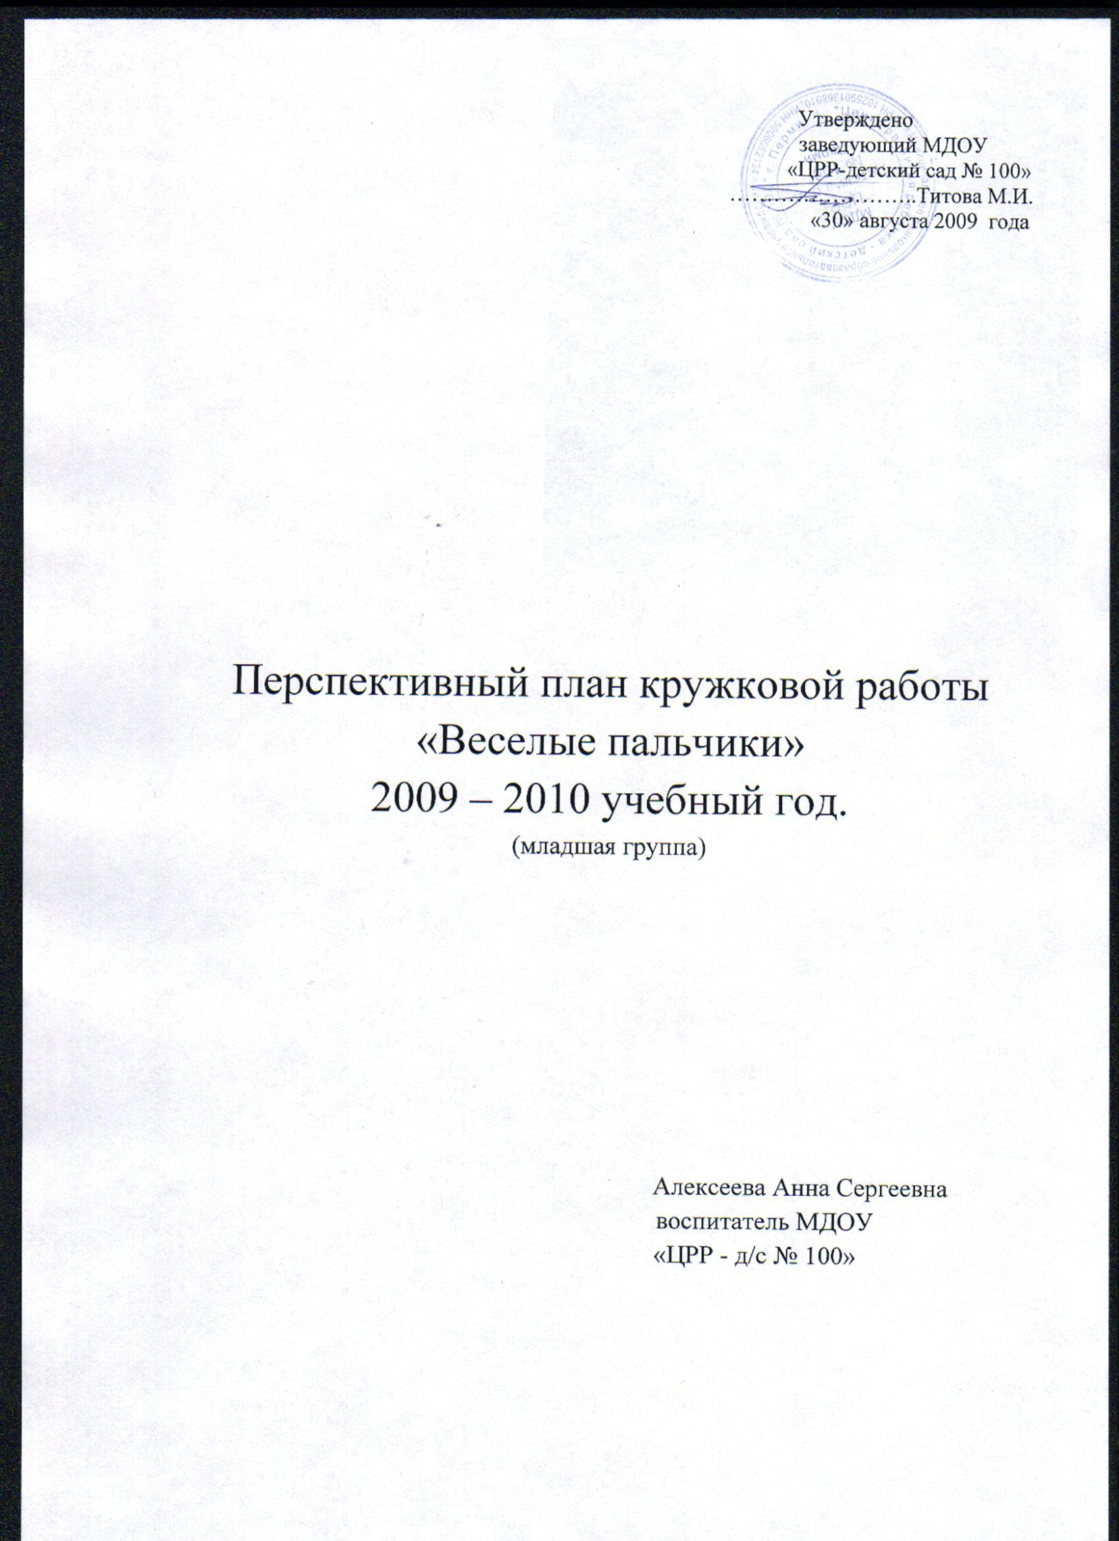

**Актуальность**

Способность к творчеству – отличительная черта человека, благодаря которой он может жить в единстве с природой, создавать, не нанося вреда, преумножать, не разрушая.

Детям до трех лет еще трудно справляться с кисточкой для рисования. И мир красок и художественного творчества им могут открыть их собственные ладошки! Это увлекательное занятие дарит ребенку многогранные тактильные ощущения, развивает мелкую моторику рук. Второе преимущество таких красок - творческая свобода. Рисуя руками, а иногда и всем телом, маленький "мастер" тренирует свою фантазию, учится абстрактно мыслить, осваивает разницу цветов и форм.

В этом возрасте отмечается стремление к свободному рисованию, манипулированию с красками, т.е. малыша интересует не столько сюжет рисунка, сколько сам процесс изменения окружающего с помощью цвета. На занятиях дети вместе со взрослым смешивают цвета в разных сочетаниях, наблюдают, обсуждают, как меняется их «характер», «настроение». Все это развивает в душе ребенка «особые переживания, наполненные фантазией». Способы рисования — нетрадиционные, что способствует не только развитию воображения, но и приобщению к миру искусства. В этом возрасте тактильные ощущения играют в развитии ребенка большую роль. Важно не упустить эту возрастную особенность и не загубить в ребенке способность к цветовому восприятию. Самый легкий способ вдохновить ребёнка на ручное искусство - превратить этот процесс в увлекательную игру. Например, фиолетовый отпечаток ладошки можно превратить в забавного осьминога. Посадить водоросли можно, обмакнув в краску четыре пальца и проведя волнистые линии. А сомкнутая ладонь даст отпечаток силуэта рыбки. Останется только дорисовать ей плавники и хвостик.

Такие занятия по изобразительной деятельности способствуют развитию у детей:

* мелкой моторики пальцев рук, что оказывает положительное влияние на речевые зоны коры головного мозга;
* сенсорного восприятия;
* глазомера;
* логического мышления;
* воображения;
* волевых качеств: усидчивости, терпения, умения доводить работу до конца;
* художественных способностей и эстетического вкуса.

Из всего сказанного следует, что изобразительная деятельность имеет неоценимое значение для всестороннего развития детей, раскрывает и обогащает его творческие способности.

**Цель:**

Формировать эстетическое отношение к предметам и явлениям окружающего мира. Развивать усидчивость у ребенка, фантазию и абстрактное мышление, координацию движений рук и мелкую моторику, воспитывать аккуратность и внимание.

**Задачи:**

Познакомить детей с материалами и инструментами для рисования, с техникой рисования пальчиками;

Закрепить умения располагать изображение на определённом месте

Учить, правильно называть цвет.

Создать положительный эмоциональный настрой в группе

Воспитывать самостоятельность, уверенность, аккуратность в работе.

Учить детей радоваться результату своего труда.

Развивать инициативу, закрепить знания цветов;

Приучать в конце занятия убирать все на место, приводить все в порядок;

Воспитывать трудолюбие, уважение к труду и труду своих товарищей.

**Организационно-методическая работа:**

**Материально-техническая база:**

* Бумага для рисования;
* Гуашь (на каждого ребенка);
* Кисточки;
* Подставки для кисточек;
* Салфетки (на каждого ребенка);
* Иллюстрации;
* Рисунок-образец;
* Игрушки (мышка, мишка, лисичка, зайчик, белочка, утка, утенок, собака, щенок, кошка, котенок, поросенок, паук, божья коровка).

**Работа с родителями:**

* Познакомить родителей с планом работы кружка;
* Организовать выставки.

**Обмен опытом с коллегами:**

* Выставки;
* Мастер-класс для педагогов;
* Обмен опытом с коллегами: выступление на педсовете с опытом кружковой работы.

**Список детей**

1. Аверин Кирилл
2. Баранова Света
3. Баталов Саша
4. Заев Илья
5. Зырянова Эвелина
6. Карымов Ринат
7. Минеева Виктория
8. Мичурин Илья
9. Носков Степан
10. Шумилина Кристина

**Перспективный план кружковой работы**

|  |  |  |
| --- | --- | --- |
| месяц | тема | содержание |
| сентябрь | 1. «Солнечные лучики». | Цель: учить детей самостоятельно прикладывать со сжатыми пальцами ладонь – солнце и рисовать кончиками пальцев – лучики;  закреплять представление о цвете (жёлтый). |
| 1. «Травка для зайчика». | Цель: учить детей рисовать кончиками пальцев сверху вниз, обмакивая их в краску поочередно;  радоваться рисунку. |
| 1. «Облачко». | Цель: продолжать учить детей закрашивать по контуру методом тычка, используя трафарет, радоваться полученному результату, закреплять представление о цвете (синий). |
| 1. «Волшебные картинки». | Цель: заинтересовать детей сплошным закрашиванием плоскости листа бумаги, побуждать к своевременному насыщению ворса кисти гуашью, закреплять представление о цвете. |
| октябрь | 1. «Осенний листик». | Цель: продолжать учить детей правильно держать кисть в руках, самостоятельно выбирать нужные краски; отрабатывать технику закрашивания – слева направо, начиная с верхней части листа. |
| 1. «Золотая осень». Коллективная работа. | Цель: продолжать учить детей рисовать разными средствами изобразительности (дерево – «пальцеграфия», листья – тампонирование и т. д.); развивать творческое воображение. |
| 1. «Ваза с цветами». | Цель: продолжать учить детей закрашивать предмет (вазу) по контуру методом тычка, используя трафарет; продолжать учить рисовать руками, прикладывая их к листу бумаги; закреплять представление о цвете (красный, жёлтый, зелёный, синий). |
| 1. «Облачко и дождик». | Цель: продолжать учить детей закрашивать по контуру методом тычка (облачко); продолжать учить рисовать кистью, примакивая её к листу бумаги (дождик). |
| ноябрь | 1. «Платочек для куклы Кати». | Цель: продолжать учить детей рисовать по сырой бумаге, учить рисовать круги и закрашивать их по контуру; продолжать учить детей правильно держать кисть в руке и набирать краску, отрабатывать технику закрашивания. |
| 1. «Ворона». | Цель: продолжать учить детей рисовать руками, учить рисовать голову печатанием крышки от флакона, баночки (диаметр 3-4 см), набирая гуашь крышкой; глаза рисовать кончиком кисти; находить сходство с птицей, радоваться полученному результату; прививать интерес к рисованию.  Предварительная работа: рассматривание птиц, прилетевших на участок, а также картинок с их изображением (ворона черная, есть глаза и клюв). |
| 1. «Воробей». | Цель: см. Занятие № 2.  Предварительная работа: рассматривание птиц, прилетевших на участок, а также картинок с их изображением (воробей коричневый, есть глаза и клюв). |
| 1. «Снегирь». | Цель: см. Занятие № 2.  Предварительная работа: рассматривание птиц, прилетевших на участок, а также картинок с их изображением (снегирь синий, животик красный, есть глаза и клюв). |
| декабрь | 1. «Маленькой ёлочке холодно зимой». | Цель: закрепить умение рисовать пальчиками, учить наносить отпечатки по всей поверхности листа (снежинки, снежные комочки); учить рисовать ёлочку, воспитывать аккуратность. |
| 1. «Мы рисуем, что хотим». | Цель: совершенствовать умения и навыки в свободном экспериментировании с материалами, необходимыми для работы в нетрадиционных изобразительных техниках. |
| 1. «Мои рукавички». | Цель: упражнять детей в техники печатания, закрепить умение украшать предмет несложной формы, нанося рисунок по возможности равномерно на всю поверхность, воспитывать аккуратность. |
| 1. «Зимний лес». Коллективная работа. | Цель: упражнять детей в печати по трафарету, закрепить умение рисовать пальчиками, развивать чувство композиции. |
| январь | 1. «Снеговик». | Цель: продолжать учить рисовать круги (большой и маленький) и закрашивать их по контуру; продолжать правильно держать кисть в руке и набирать гуашь; отрабатывать технику закрашивания.  Предварительная работа: рассматривание снеговика, постройка его из снега на улице. |
| 1. «Вспомним лето». | Цель: отрабатывать технику закрашивания, продолжать учить детей рисовать круги, учить создавать мазками цветы, радоваться полученному результату.  Предварительная работа: рассматривание цветов и их частей – стебель и листья, лепестки. |
| 1. «Зимний узор». | Цель: продолжать учить детей самостоятельно создавать фон для работы на листе бумаги, смоченной водой, отрабатывать технику закрашивания слева на право, начиная с верхней части листа; развивать творческое воображение, продолжать учить детей правильно держать кисть в руке и набирать краску; закреплять представление о цвете (синий, белый).  Предварительная работа: рассматривание морозных узоров на стекле. |
| 1. «Мышка». | Цель: учить детей закрашивать по контуру тычком, закреплять представление о цвете (серый); учить находить сходство с игрушкой и радоваться полученному результату. |
| февраль | 1. «Мишка». | Цель: продолжать учить закрашивать по контуру тычком, закреплять представление о цвете (коричневый); учить находить сходство с игрушкой и радоваться полученному результату. |
| 1. «Лисичка». | Цель: продолжать учить закрашивать по контуру тычком, закреплять представление о цвете (оранжевый); учить находить сходство с игрушкой и радоваться полученному результату. |
| 1. «Зайчик». | Цель: продолжать учить детей закрашивать по контуру тычком, закреплять представление о цвете (белый); учить находить сходство с игрушкой и радоваться полученному результату, воспитывать аккуратность. |
| 1. «Белочка». | Цель: продолжать учить закрашивать по контуру тычком, закреплять представление о цвете (оранжевый); учить находить сходство с игрушкой и радоваться полученному результату. |
| март | 1. «Утка». | Цель: продолжать учить закрашивать по контуру методом тычка, закрепить названия домашних птиц и их детенышей, место обитания (водоем); учить находить сходство с игрушкой, радоваться полученному результату.  Предварительная работа: рассматривание иллюстраций, чтение сказок и разучивание стихов по теме. |
| 1. «Утята». | Цель: продолжать учить закрашивать по контуру методом тычка, закрепить названия домашних птиц и их детенышей, место обитания (водоем); учить находить сходство с игрушкой, радоваться полученному результату. |
| 1. «Собака и щенок». | Цель: продолжать учить детей закрашивать по контуру методом тычка, закрепить названия домашних животных и их детенышей, учить находить сходство с игрушкой, радоваться полученному результату. |
| 1. «Кошка и котенок». | Цель: продолжать учить детей закрашивать по контуру методом тычка, закрепить названия домашних животных и их детенышей, учить находить сходство с игрушкой, радоваться полученному результату, воспитывать аккуратность. |
| 1. «Поросёнок». | Цель: продолжать учить закрашивать по контуру методом тычка, закрепить названия домашних животных и их детенышей, место обитания; учить находить сходство с игрушкой, радоваться полученному результату. |
| апрель | 1. «Бабочка». | Цель: учить детей закрашивать по контуру в одном направлении сверху вниз; украшать путем примакивания ворса кисти (промокнули – убрали) ; закрепить знания цветов (желтый, красный) ; развивать чувство ритма и воображения.  Предварительная работа: дать детям представление о том, что весной просыпаются насекомые – бабочки, муравьи, жуки, пауки и др., одни насекомые летают, другие ползают; чтение стихов о насекомых; рассматривание картинок по данной теме, в том числе изображение бабочки (туловище, глаза, лапки, усики, красивые крылышки). |
| 1. «Паук». | Цель: продолжать учить детей рисовать и закрашивать круг, учить находить сходство между нарисованным пауком и игрушкой пауком, испытывать радость от рисунка; развивать воображение.  Предварительная работа: рассматривание паука (лапки, туловище, глаза, усики, паучок не летает, а ползает, у него нет крыльев, паук плетет паутину) . |
| 1. «Божья коровка». | Цель: продолжать учить рисовать круг, закрашивать его в одном направлении по контуру; учить находить сходство между нарисованной божьей коровкой и игрушкой божьей коровкой, учить рисовать пятнышки кончиком кисти, испытывать радость от рисунка; развивать воображение.  Предварительная работа: рассматривание божьей коровки (лапки, туловище, глаза, усики; божья коровка летает, но её крыльев не видно). |
| 1. «Стрекоза». | Цель: продолжать учить рисовать круг, закрашивать его в одном направлении по контуру; учить находить сходство между нарисованной стрекозой и игрушкой стрекозой, учить рисовать пятнышки кончиком кисти, испытывать радость от рисунка; развивать воображение.  Предварительная работа: рассматривание стрекозы (туловище, глаза, лапки, красивые крылышки). |
| май | 1. «Морские водоросли». | Цель: познакомить детей с морем (в море вода солёная, на дне растут водоросли, в воде плавают различные рыбы, большие и маленькие); продолжать учить рисовать вертикальные линии (водоросли) снизу вверх, украшать их точками путем примакивания ворса кисти; учить рисовать волнистые линии снизу вверх; закрепить знание цветов (море синее, растения зелёные) ; воспитывать любовь к живой природе; развивать воображение и интерес к рисованию.  Предварительная работа: рассматривание морских растений. |
| 1. «Рыбка». | Цель: продолжать знакомить с морем (см. Занятие № 1).  Предварительная работа: рассматривание морского дна, рыбок (туловище, чешуя, голова, хвост, плавники, глаза, рот). |
| 1. «Морские волны». | Цель: продолжать знакомить с морем (бывает тихое и спокойное, иногда поднимаются волны (море волнуется) ; учить рисовать волнистые линии в разных направлениях; развивать творчество и воображение. |
| 1. «Аквариум, в котором живут золотые рыбки».   Коллективная работа. | Цель: вспомнить, что есть в аквариуме (водоросли, золотые рыбки, закрепить знания цветов (растения зеленые, рыбки желтые, золотые, продолжать отрабатывать технику рисования руками, добавлять недостающие детали (голова, глаз, хвост, плавники) ; продолжать учить детей рисовать вертикальные и волнистые линии снизу вверх, воспитывать любовь к живой природе, развивать воображение.  Предварительная работа: рассматривание аквариума (водоросли, рыбки). |

**Диагностическая карта по обучению детей в кружке**

**«Весёлые пальчики» в младшей группе №9**

**на 2009-2010 учебный год**

|  |  |  |  |  |  |  |  |  |  |
| --- | --- | --- | --- | --- | --- | --- | --- | --- | --- |
|  | Ф.И ребенка | Знает основные цвета | Умеет наносить отпечатки пальчиками | Владеет техникой закрашивания | Развито чувство композиции | Умеет рисовать круги (большой, маленький), закрашивать их по контуру | Владеет техникой печатания,  приёмом - тычок | Умеет аккуратно пользоваться кистью, касками | Итого |
| 1 | Аверин Кирилл | 2 | 2 | 2 | 2 | 2 | 2 | 2 | 14 |
| 2 | Баранова Света | 2 | 2 | 2 | 2 | 2 | 2 | 2 | 14 |
| 3 | Баталов Саша | 3 | 3 | 3 | 2 | 2 | 3 | 3 | 17 |
| 4 | Заев Илья | 2 | 2 | 2 | 2 | 2 | 2 | 2 | 14 |
| 5 | Зырянова Эвелина | 2 | 3 | 3 | 2 | 3 | 3 | 3 | 19 |
| 6 | Карымов Ринат | 3 | 3 | 3 | 3 | 3 | 2 | 3 | 20 |
| 7 | Минеева Виктория | 2 | 2 | 1 | 2 | 2 | 2 | 2 | 13 |
| 8 | Мичурин Илья | 2 | 3 | 2 | 3 | 3 | 3 | 2 | 18 |
| 9 | Носков Степан | 2 | 3 | 3 | 2 | 2 | 2 | 2 | 16 |
| 10 | Шумилина Кристина | 3 | 3 | 3 | 3 | 3 | 3 | 3 | 21 |
|  |  |  |  |  |  |  |  |  |  |
|  |  |  |  |  |  |  |  |  |  |
|  |  |  |  |  |  |  |  |  |  |

**3** балла – ребенок самостоятельно справляется с заданием.

**2** балла – ребенок выполняет задание с помощью педагога

**1** балл – ребенок не справляется с заданием.

Результаты:

Низкий уровень от 7 до 12 баллов

Средний уровень от 13 до 15 баллов

Высокий уровень от 15 до 21 баллов

|  |  |  |
| --- | --- | --- |
| **Уровень развития** | **Количество детей** | **%** |
| Высокий уровень | 6 | 60 % |
| Средний уровень | 4 | 40 % |
| Низкий уровень |  |  |